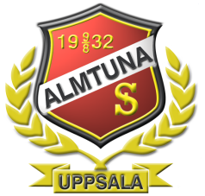
Värdegrund Team-08

- Respekterar alla och är en god kamrat.
- Pratar inte illa om lagkamrater, motståndare, domare, klasskamrater eller andra utan fokuserar på sin egen roll och bidrag till laget, Almtuna och familjen. Både i och utanför ishallen.
- Stöttar och lyfter lagkamraterna genom positiv feedback, snälla ord.
- Håller god ordning och reda samt vårdar språket.
- Backen/Trunken samt hänger upp kläder på krokarna i omklädningsrummet.
- Det är inte tufft att använda fula ord.
- Är ansvarstagande och ser alltid till att det är städat i omklädningsrum.
- Hjälper till att packa i/ur hemma innan/efter träning och match?
- Tar undan sitt och ev kvarglömt skräp innan man lämnar omklädningsrummet.
- Hälsar alltid på den du möter i ishallen.
- Håller upp dörren, säger hej och bjuder in alla att få vara med att leka eller stå på läktaren.
- Håller tider och är ett föredöme i skolan och på fritiden.
- Tiderna kan vara svåra om det är mamma, pappa eller annan vuxen som är sen
- Speciellt tänker vi på hur vi beter oss när vi bär Almtunas emblem och kläder.
- Är fokuserad på träningar, genomgångar och matcher.
- Tyst, lyssnar, står nära den som pratar, släpper ev puck vid signal och samlas snabbt.
- Skjuter aldrig pucken mot sina medspelare. Titta upp innan skott.
- Peppar sina medspelare.
- Följer regler och förordar rent spel.
- Inga höga klubbor, fula slag, inte ligga ned på isen utan stå upp eller sitta på knä.
-Klubban använder man till att föra pucken med.
- Är en god vinnare och en god förlorare.
- Är man inte alltid en vinnare om man gjort sitt bästa och kämpat hårt som individ och lag?

